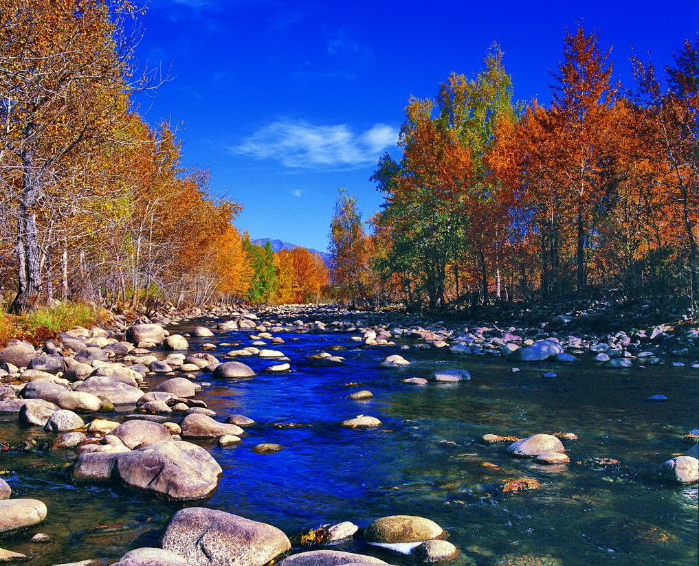

苏州老年大学文史系
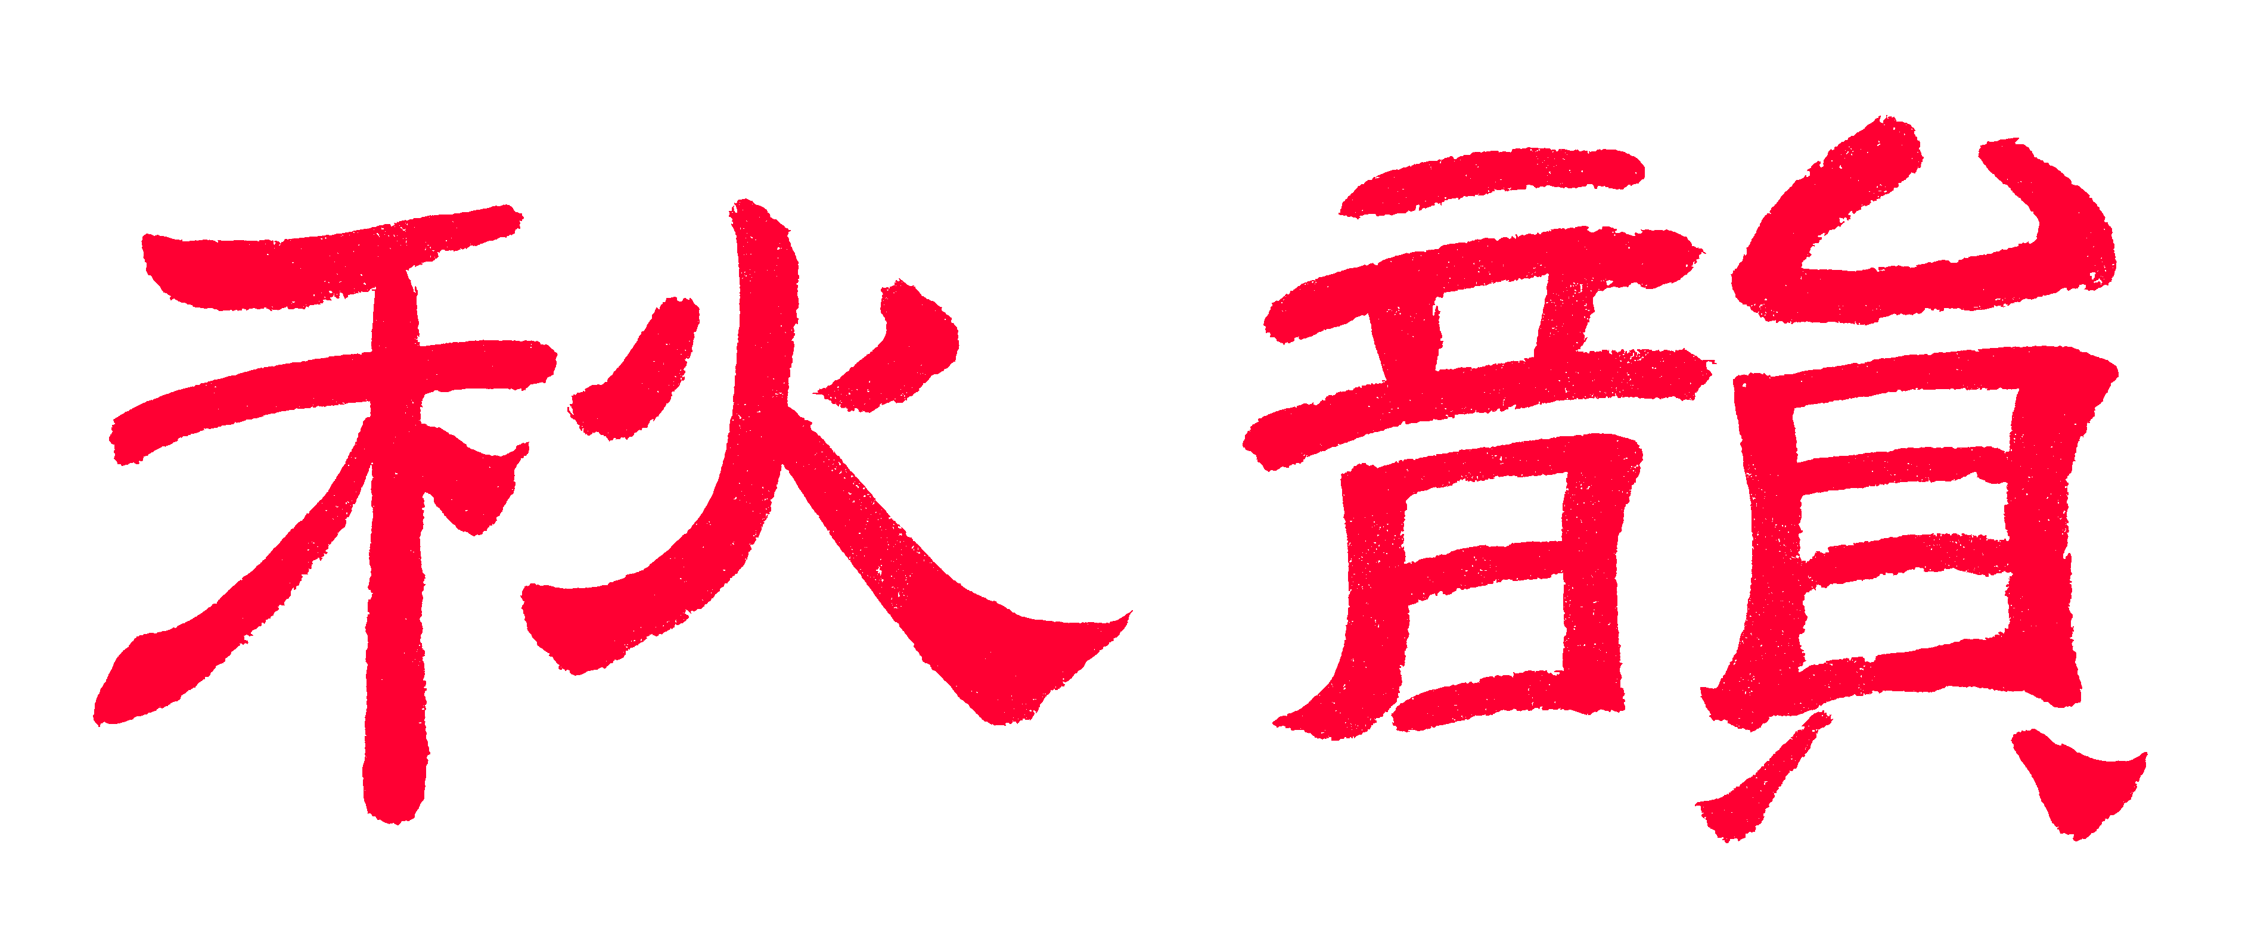电子版第96期

散淡书房主办顾问：邢烈
本期责任编辑：王龙生（电子版）

：

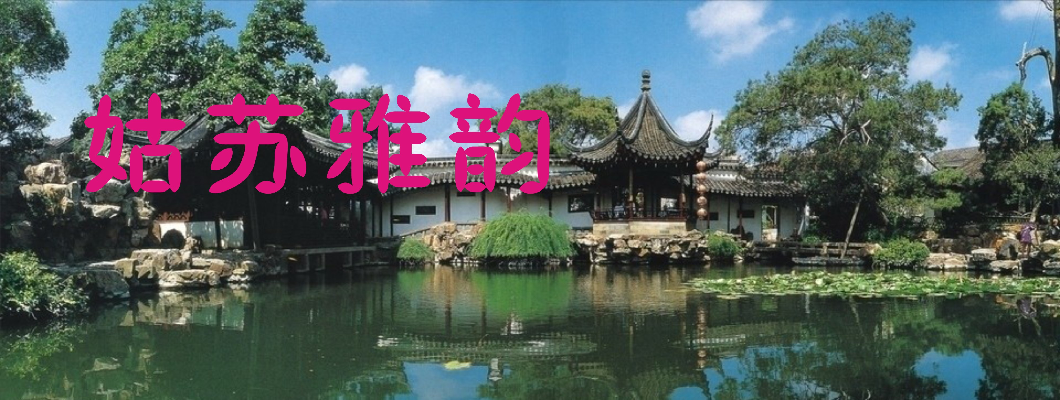

浣溪沙. 月照金壶 王龙生
但有情缘满石湖，越来溪水笑昙无。上方金顶结僧庐。
孔雀昏晨争秀艳，楞伽岁旦更齐如。一轮圆月照金壶。

重元寺 刘婉英

气势恢宏莲界开，水天佛国碧云裁。
浮名到此随风去，化作潮音花语来。

上海枫泾古镇 刘婉英

丁聪十发旧居斜，吴越界河分两家。
绕过三桥青石过，长廊不尽酒和茶。

狮子林
禅意园林真趣留，五松掩映见山楼。
一池荷叶飞新绿，数百狻猊卧石头。
细思程门谁立雪，转游洞豁莫藏忧。
疑听狮子吼天外，涉水重登不系舟。

烟雨黎里镇 黄建萍

黛瓦廊檐流雅韵，深深庭院墨香缭。
依河明暗百余弄，绕水纵横十数桥。
窗掩飞花千绿锁，波光倒影白云漂。
人文荟萃繁华地，似返明清一梦遥。

浪淘沙•盘门胜景助役白牛 张香生
寺院几重茸，知与谁同？忽传牛气共飞鸿。昼夜不息勤助役，摇落新葱。
把酒祝东风，携手圆融。瑞光独秉五更钟。劳顿万难终不改，敬仰丰功。

蓦山溪•盘门胜景四瑞堂
开坛经咏，绀宇人潮迎。起舞语博宏，采幽香、祥光独炳。自鸣红罄，枯竹爆青枝，禅意盛，龟凝听，几度登台颖。 闻声今日，古塔吴宫宁。耸秀丽楼晴，四瑞堂、单檐堪靓。绣帘文阁，闲引望依依，云几缕，风更劲，一片斜阳影。

行香子•北塔风铃 张桂生
晨晓天苍，鸽哨清琅，云灰淡，风振铃锵。梵音播远，空旷悠扬。送佛中善，道中德，庶中祥。 孙郎建塔，表孝倡良。报母恩，可见衷肠，诵经布道，教化吴乡，现山间美，水间秀，世间煌。
注：据传苏州北寺塔是孙权为报母恩而造，故也称报恩寺塔。

望江东•初秋游怡园 杨自振
石幻佝偻立深院，听琴妙、坡仙馆。云鬟螺髻接天远，涧影照、骚人恋。
天公不忍缤纷倦，藕花老、秋棠绚。榭馨亭馥伴人转，自喜骨、何曾软。

千秋岁引·初秋游盘门 侯国达
碧水虹桥，雄关柳岸，宝塔巍峨瑞光炫。华亭玉楼丽景静，林园曲径芬芳远。锦鳞游，白龟懒，自随便。 真个旧颜新貌焕，真个展开长画卷。四季风花悄轮换。欣登古墙抚雉堞，闲行步道迷林苑。待中秋，约明月，清波畔。

唐多令·三伏末游狮子林
深壑帶清流，浓阴隐玉楼。乱石峰，照影汀洲。怎辨群狮明佛性，悟真趣，上禅舟。 探秘费凝眸。盘旋古洞幽。起闲心，作少年游。荷叶田田消暑气，听飞瀑，望清秋。

一剪梅·处暑前日游平江路
十里清波碧水流，欸乃吴歌，谁荡芳舟。粉墙黛瓦饰重楼，青石长街，一任优游。 历史钩沉古巷幽，老井名桥，曾演春秋。琳琅店铺竞时新，几处凌霄，飞上檐头。
摸鱼儿•太仓逍遥游 江幼青
望南天，湛蓝如染，白云载梦多少。金风初拂乔栾树，交杂红黄鸣鸟。音暗绕。又碧透、馨香情滿荷塘草。烟昏露晓。忆旧迹红尘，粮仓天下，六国码头闹。
商云集，鱼米依然夸傲。弇山小院重到，瑯琊别墅从前事，彩墨飞虹桥小。风起袅。叹丝柳、素秋犹爱斜阳照。遗踪未杳。借望海峰泉，思贤寻古，只合水乡老。
凤凰台上忆吹箫•再谒过云楼
富贵红尘，阊门闾巷，墨香飘拂重楼。又只见、轩亭隐约，茂树飞流。南望绿阴红俏，山叠石、竹影摇幽。清音阁，高檐冀展，一瞰芳洲。 花谷已成锦绣，时难得、顾家六代春秋。挚护住、明元宋椠，画海书舟。聚散因缘际会，浊世中，风骨犹留。烟云过，国粹传继方遒。
注：世云“江南收藏甲天下，过云楼收藏甲江南”《锦绣万花谷》孤本宋版书。

酷相思•五人墓院堂听曲
午后轻云梅雨霁，半塘水，波连翠。对茔院荒陬崇义士。观此景，心追寄，忆此景，情追寄。 阁上新腔箫笛起，袅清曲，希音娓。叹莲步氍毹真个是，歌一齣，莺声醉。舞一齣，闻声醉。

忆旧游•怡园 章苏
闹中能养静，一架云墙红绿天涯。落英缤纷舞，看亭台阁榭，怪石奇葩。复廊曲、漏窗巧，移步景尤嘉。 听岁月清音，山高水远，奇石争夸。 荷风藕香榭，又锁绿沧浪，松籁虹斜。顾氏隆功德，幸书楼韶苑，传世光华。过云笑看舒卷，山水乐心邪。但缅忆先贤，芳池宝地燃晚霞。

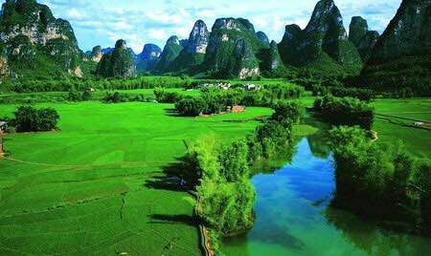
山河赞
山河赞歌

行香子•德天瀑布 张桂生
声震天堂，力透重岗。半空悬，阻断鸿翔。银帘湮岭，彩幕遮梁。但山奇翠，崖奇碧，岩奇苍。 旋涡喧啸，飞瀑飚扬。水溅凉，愈觉神昂。游人欢笑，抢景争光。摄溪前村，坳前寨，岅前庄。

行香子•渔港春早
叶翠枝长，浪碧波飏。鹭旋飞，燕啭鱼庄。户炊烟渚，帆息湖塘。赏花儿馨，草儿绿，苇儿茫。 晨清气爽，空旷云翔。兴情燃，信步山乡，登高遥眺，满目春光。望丹霞红，霄霞紫，早霞黄。

行香子•稻城亚丁红草地 詹永俐
红草盈盈，碧树澄澄。蓝天映、五彩琼英。瑶池仙境，迷醉空灵。正色儿奇，景儿丽，花儿馨。 经幡艳艳，梵呗声声。青山渺、雪岭晶莹。人间净土，敬若神明。叹心之洁，德之厚，信之诚。
盐官观潮
天边一线玉龙来，叠叠层层丽蕊开。
万马奔腾呼啸过，钱塘壮观憾心怀。

忆江南 • 徐州好 陈铭诚
徐州好，几度梦中游。千载帝都怀汉祖，五方冲要阅春秋。

念奴娇•游额尔古纳湿地公园 蔡士道
霜天辽阔，见远山岚雾，云影明灭。草甸灌丛光灿烂，婉转根河澄澈。松帐披金，桦林镶玉，红柳明霞蔚。迢迢畴野，凭般丰彩炜烨。
远眺小镇边陲、街衢楼宅，琳琅风情别。千里奔驰心欲醉，心旷神怡欢悦。
柱杖登攀，舒心闲步，莫道人年耋。贪看奇景，任它风劲寒冽。
注：根河是额尔古纳河支流。

踏莎行 • 游阿尔山景区三潭峡
河谷幽深，壁沟陡峭，水流湍急鸣声啸。悦心如镜水波平，卧牛虎石奇岩俏。
栈道蜿蜒，山林浩莽，松风吹拂清新好。扶筇人在画中游，拉河源沼风光妙。
注：悦心，卧牛、虎石分别为三个潭的名称，拉河指拉哈拉河，其源头是湖泊和沼泽地。

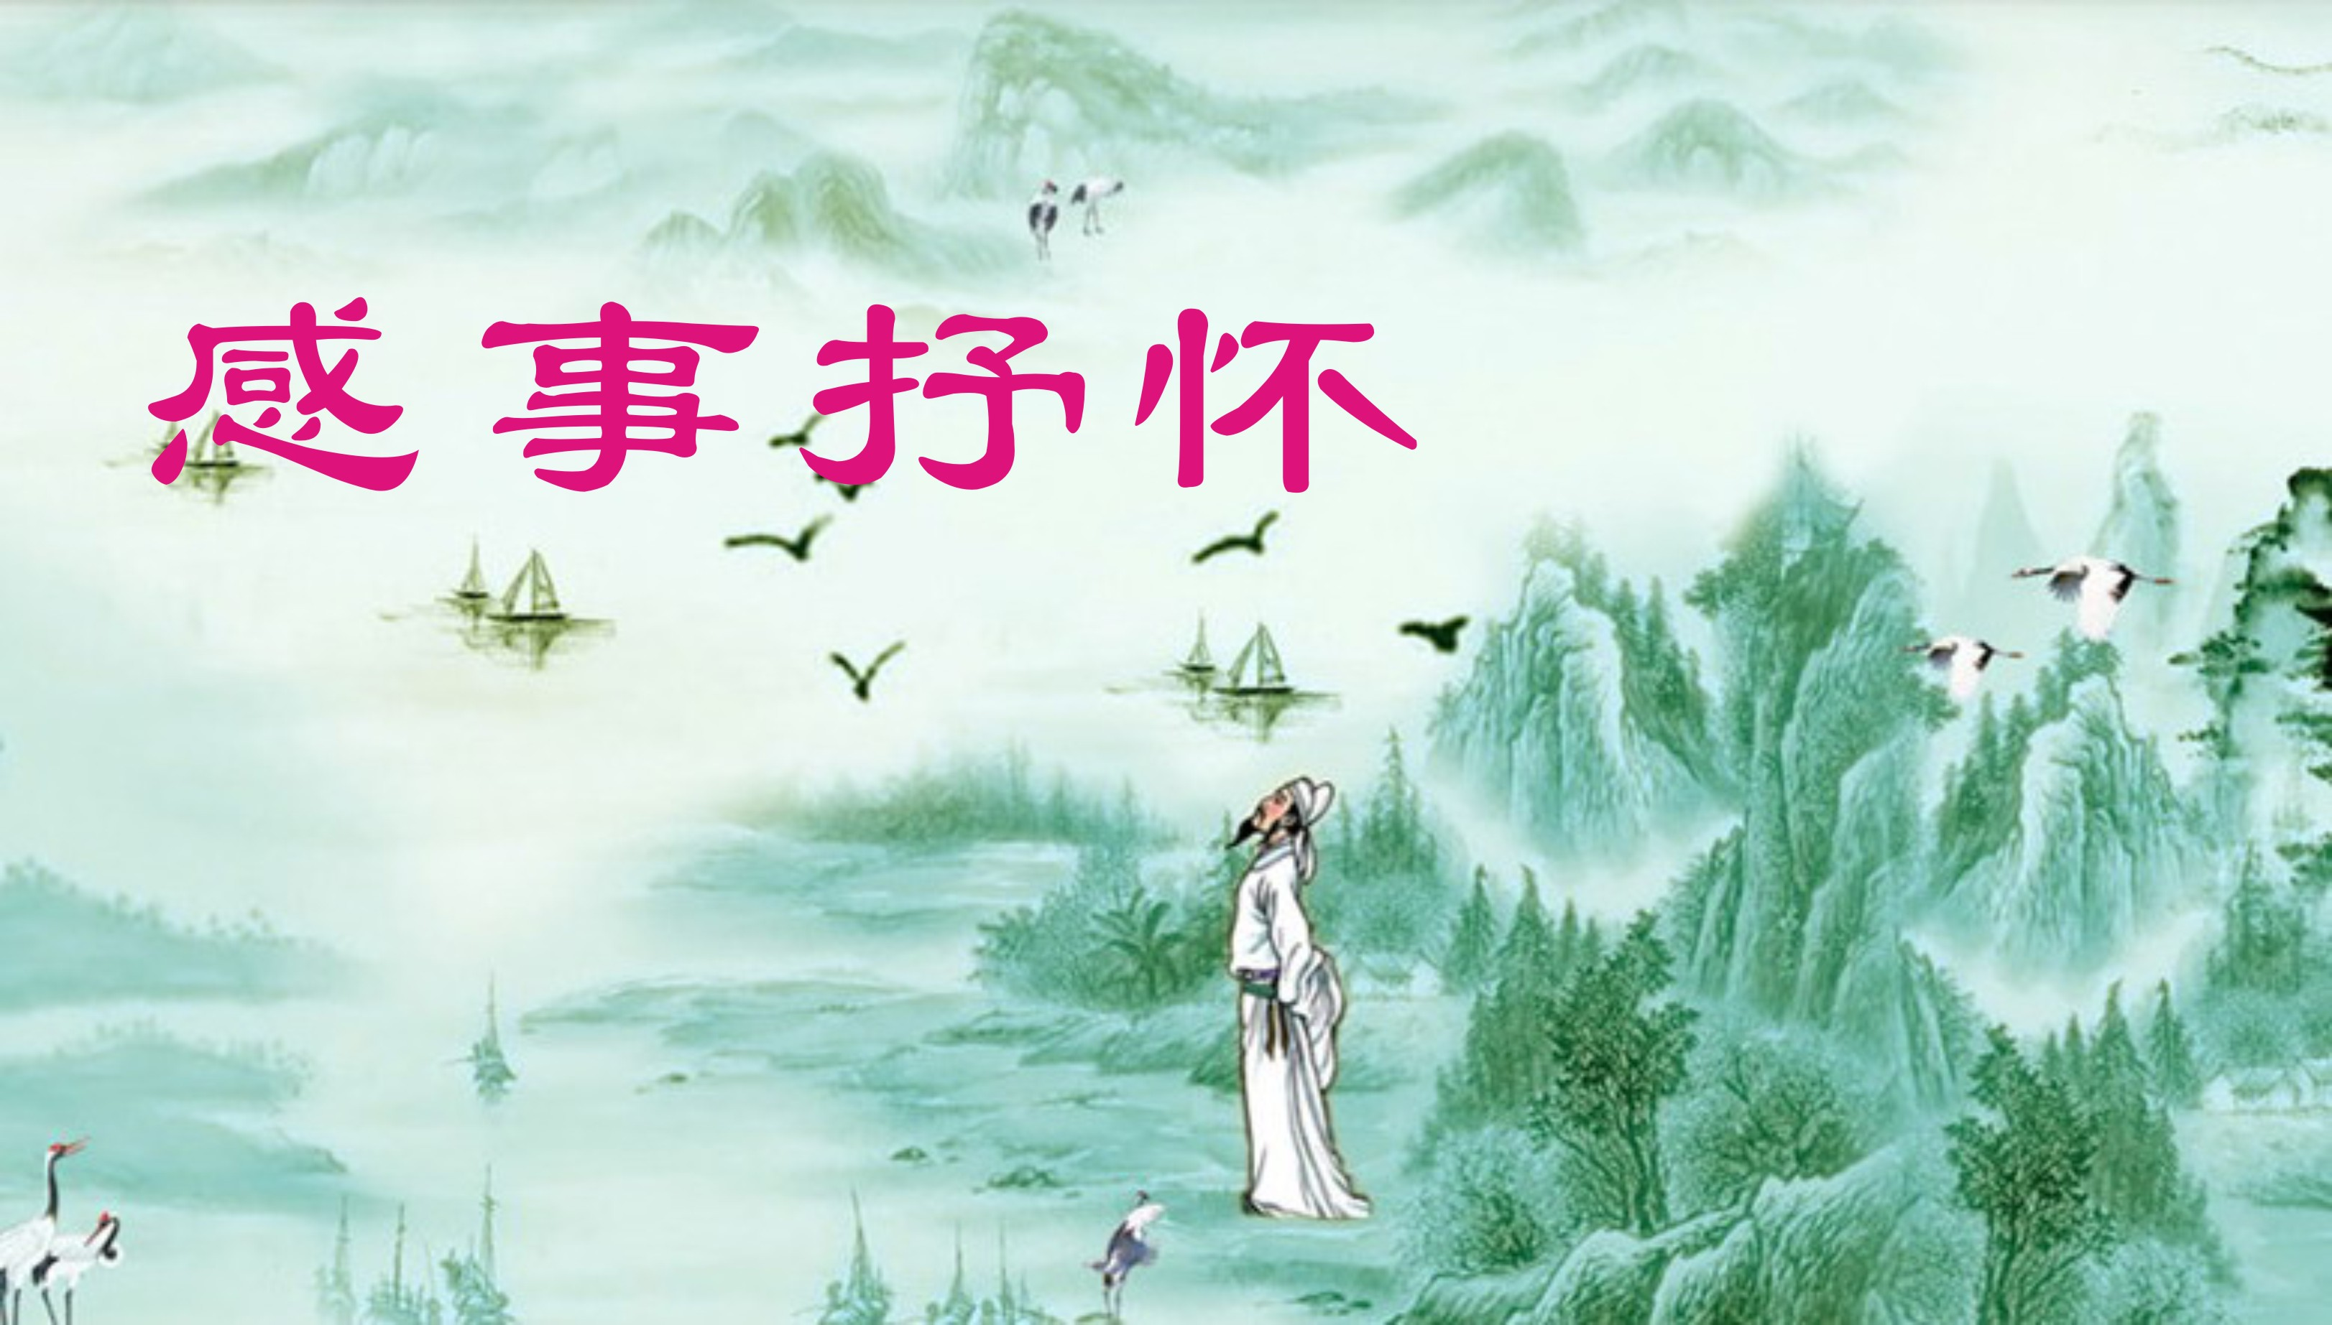

念奴娇•贺神舟十二完美收官 张香生
无垠大漠，见神舟着陆，英雄归席。穿越苍穹披火焰，暴戾黑障烟疾。淡定从容，鲲鹏三杰，铸就辉煌绩。领先舞彩，震惊环宇无敌。 我醉拍手狂欢，举杯庆贺，睿智航天国。舱外行云贪啸傲，长臂放歌还碧。完美收官，东风欣喜，举世闻奇迹。千秋鸿业，潜心无极研习。

念奴娇•晚舟还乡感恩家国
天高云淡，见轻舟安抵，鲜花迎入。千日阴霾霜满地，暗渡迢迢难息。一树红星，悲秋翻越，铁骨铮铮弋。不经风雨，怎知虹彩如画。 蛮横西霸欺凌，无端生事，羁押无辜客。虎跃龙腾扬实力，可使英雄留白。几度乡愁，终回华夏，正义赢邪敌。感恩家国，暖阳和煦朝夕。

贺神州十二号圆满返回 王凤媛
大漠茫无际，神舟告捷归。
巡天圆绮梦，勋与日同辉。

纪念九一八事变九十周年 侯国达
警钟凄厉荡秋空，怎忘当年烽火红。
黑水白山驱贼寇，冰天雪地佩英雄。
睦邻总望长安好，余孽奈何时发疯。
正告群狼休蠢动，封喉一箭备强弓。

赞教改 宗胜利
中华哲理祖贤强，世纪传承福佑康。
浪激精英欢辈出，舒云伟业必流芳。
求知涉历难超越，揠助苗长勿可伤。
改革平台飞利剑，今朝制策见辉光。

卜算子•晚舟归航 刘谦淦
恶霸总欺人，背义尤蛮。横谄媚阿谀软骨枫，主子言惟命。
天道应时来，巾帼英姿盛。脚镣终难锁晚程，正气殷清境。

忆秦娥•航天英雄回家
探天阙，悟空筋斗难消歇。难消歇，瑶台贵客，玉皇亲接。 巡天百日拈星月，英雄奏凯归途阔。归途阔，东风有约，泪花濡颊。

太常引•全红婵跳台奥运夺冠
中华儿女气纵横，青剑亮东京。壮志少年行，逐夙梦、风雷寄情。 芳龄豆蔻，压花夺冠。岁月炼精英，瞩目国旗升，眼含泪、心中一灯。

辛丑中秋即兴 李全男
幽香茂苑千年雍，祗觉多奇桂月中。
竹径小轩芳草色，蕉窗高阁艳阳风。
云飞白昼天清气，鸟度青林果熟红。
岁序尚如今古日，光阴真似绝无终。
沉痛悼念徐植农恩师
杏雨淄州卅六秋，殚精竭力岁华稠。
诗词读本丹心著，万寿吴宫侠骨遒。

欢呼神舟“天使”归来 陈铭诚
中华使者驾神舟，万里苍穹百日游。
天上人间牵一线，荣归三杰醉金秋。

“九一八”之痛 章苏
难忍伤心家国事，不忘倭贼罪连连。
白山黑水凶顽斗，扬子黄河捷报传。
一把大刀仇入骨，万声怒吼恨冲天。
恶行逆道鬼魑魅，血债血还魂梦先。
离校六十周年
当年毕业蹒跚步，今日举杯何惧酲。
思校思家思长进，惜时惜福惜人生。
天南地北显身手，绿野红尘淡辱荣。
耄耋回眸穿甲子，仍然笃挚目清清。

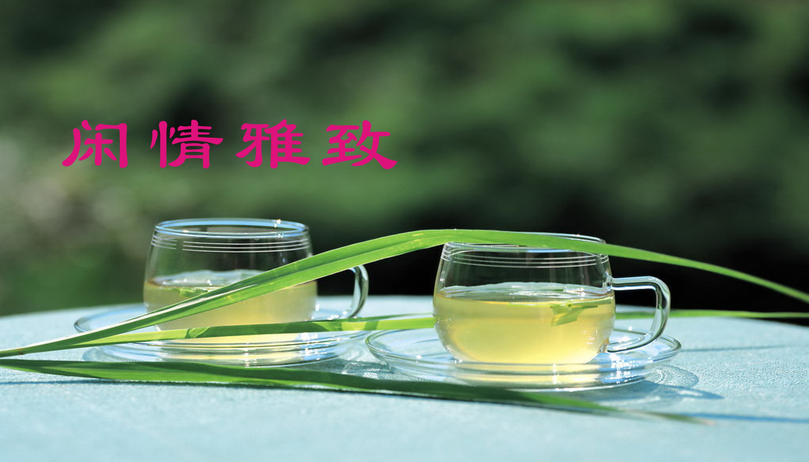

浣溪沙•秋凉 王龙生
萧瑟秋风水渐凉，青黄枝叶露凝霜。绕篱金菊吐幽香。
云霭撒欢麿翰墨，雨珠游戏洗轩窗。撷方霞蔚暖罗床。

浣溪沙•醉花香
暖水温山绿满窗，秋深遍地菊花黄。彤云出岫透斜阳。
唯有绮情牵侠骨，独无怨痛堵柔肠。静依亭宇醉花香。

捣练子•白露 黄建萍
蝉咽泣，露成霜，菊绽枫丹稻菽香。尘幕燕飞秋色老，天高云淡雁南翔。

浣溪沙.草花 杨自振
争领秋光野草花，斗紅竞紫吐霓霞。溪山林岸走天涯。
由暑由寒由季换，任风任雨任雷加。年年不改发春华。

行香子•梦游蟾宫 张桂生
娥洒脂香，兔着新装，陪宾客，共览蟾光。笙歌悦耳，曼舞霓裳。见人如画，颜如凤，貌如凰。 珍藏酒贵，宫主情长。千杯少，各自呈强，山盟海誓，互诉衷肠。赏诗歌美，情歌媚，醉歌亢。

行香子•渔港春早
叶翠枝长，浪碧波飏。鹭旋飞，燕啭鱼庄。户炊烟渚，帆息湖塘。赏花儿馨，草儿绿，苇儿茫。 晨清气爽，空旷云翔。兴情燃，信步山乡，登高遥眺，满目春光。望丹霞红，霄霞紫，早霞黄。

凌霄花 刘啸虎
夏日南风正好睡，凌霄蕴秀小园中，
含苞欲放青青绿，串聚盛开靓丽红。
赤日炎炎无所惧，微风习习乐无穷，
喜看硕长凌霄果，广种丰收分享同。

中秋节花好月圆感 王凤媛
静夜如期悬玉轮，清光姣洁洒凡尘。
瓦灯一串星并客，禅叶纤枝月为邻。
花绽朱颜常念旧，人逢佳节总成新。
年年好景此时共，岁岁笙歌入九垠。
雅园小憇
林塘荷翠照秋阳，上有蝉鸣声短长。
坐爱堤傍怡客静，小眠片刻梦萦香。

鹧鸪天•辛丑中秋吟 陈彦华
皎皎清辉笼福田，雾屏云幔遁如烟。
一轮桂魄创中合，匝地繁弦劫后弹。
天地净，五湖安，风清月朗好河山。
嫦娥阅尽人间事，应叹中华不一般！

中秋望月
冰清圆月走苍穹，此际谁家望夜空。
逐梦他乡思故里，人间天上愿相同。

中秋即吟 陈铭诚
锦庭玉树去桑雍，一挂冰轮苍宇中。
坚毅昨驱顽疫雨，欢欣今沐小康风。
航天时感英雄汉，把盏怡情儿女红。
四季清晖如序洒，月华斯夜耀无终。

菩萨蛮·庚子雨季时诘
三吴大地阴霾织，越看南国伤心碧。雨伯太张扬，梅姑凭势狂。 苍生祈护佑，驱疫平天漏。庚子磨难重，何时还靖空？

忆江南·昆石堪媲玉
玲珑石，石秀汇峥嵘。昆曲天籁惊物宝，鹿城地杰领群英。巧石媲琼莹。
重阳临池 章苏
篱菊香时清气升，虔诚捉管砚山登。
挥毫方觉胸无底，铺纸还疑眼发楞。
敬佩先贤传墨宝，仰望圣帖信明灯。
香糕美酒趁馀兴，任性涂鸦难自矜。

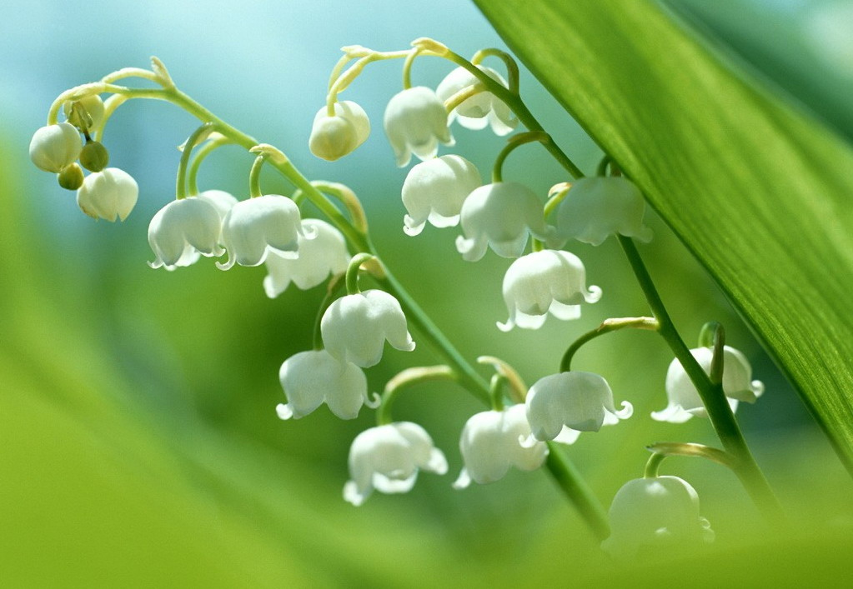
新诗撷萃
：

热爱生活 杨自振
热爱生活
是最可宝贵的品格
冬夏春秋
风雨霜雪
微笑总挂眉额

热爱生活
千山万水怎能阻隔
艰辛跋涉
不懈探索
汗水里浸满欢乐

热爱生活
挫折算得了什么
酸涩苦辣
跌倒爬起
星光总在眼前闪烁

热爱生活
迈大步敢舍敢得
勇攀险峰
击水中流
方显出英雄本色

热爱生活
心灵透亮清澈
顽童稚气
青春活力
生命啊永放光热

热爱生活
盈头白发奈我何
享受诗意
拥抱未来
谱出最美的人生之歌


秋韵电子版第97期 （2021年10月15日）

